2015年福州市初中毕业会考、高级中等学校招生考试物理试题（word版试题扫描版答案）

（全卷共6页，五大题，30小题；满分100分；考试时间90分钟）
一、选择题（本大题有16小题，每小题2分，共32分，每小题只有一个选项正确）
1. 2015年4月5日晚，天空出现的“红月亮”是月全食奇观。月全食的形成主要是由于
A．光的直线传播 B．小孔成像 C．平面镜成像 D．光的折射
2．我国自行研制的北斗卫星导航系统具有定位、导航和通信等功能，它传递信息是利用
A．超声波 B．次声波 C．电磁波 D．激光
3．夏天，加在饮料里的冰块逐渐消失，其物态变化是
A．升华 B．凝华 C．熔化 D．凝固
4．下列用到电动机的电器是
A．电炉 B．电风扇 C．日光灯 D．电热水器
5. 2015年3月27日，中国城堡室内乐团在福州于山九日台音乐厅举办音乐会。台下的听众能够辨别出不同乐器发出的声音，是根据声音的
A．响度 B．音色 C．音调 D．振幅
6．俗话说“酒香不怕巷子深”，其中“酒香”说明分子
A．有引力 B．有斥力 C．有间隙 D．在不停地做无规则运动
7．图1中，利用连通器原理工作的是
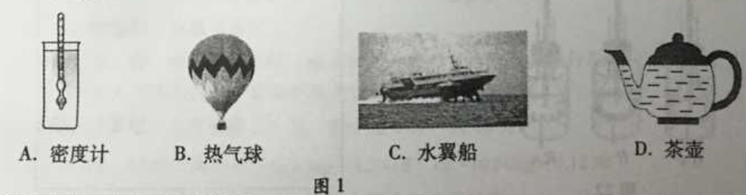
8．关于安全用电，下列正确的是
A．人不能靠近高压带电体 B．安装电路时，开关必须接零线
C．用湿手拔用电器的插头 D．金属外壳和大功率的用电器不要接地
9．下列估测符合生活实际的是
A．两个鸡蛋重约1N B．人感觉舒适的温度是40℃
C．人脉搏Is跳动约70次 D．教室的高度约为1.5 m
10.图2中，能正确描述电阻一定时，电流随电压变化的图像是
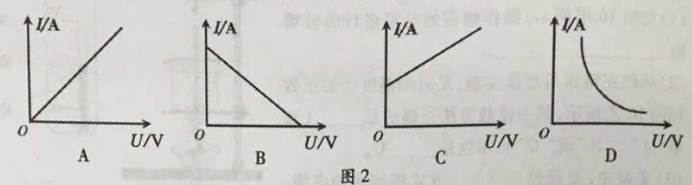
11. 2015年3月19日，我国首次用水下机器人在南海3000 m深的海底插上国旗。若不计海水密度的变化及水的阻力，机器人在下潜过程中
A．受到的重力逐渐减小 B．受到海水的浮力逐渐减小
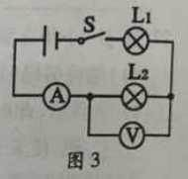
C．受到的浮力大于重力 D．受到海水的压强逐渐增大
12.如图3所示，闭合开关S，两灯均不亮，电流表无示数，电压表有示数，则故障是
A．灯L1开路 B．灯L2开路
C．灯L1短路 D．灯L短路
13.便民自行车已成为福州市一道亮丽的风景。以下关于自行车的说法正确的是
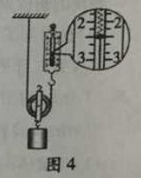
A．较宽的坐垫可以增大压强
B．轮胎表面凹凸的花纹可以增大摩擦
C．刹车手闸是一个费力杠杆
D．尾灯利用光的折射可达到警示提醒目的
14.用一个动滑轮将重为4N物体匀速提升1m，拉力大小如图4所示，则
A．拉力是2.2N B有用功是2.2J
C．总功是4.8J D机械效率是120%
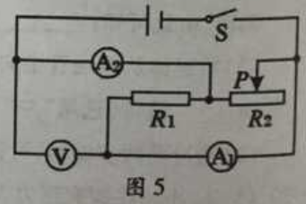
15.如图5所示，电源电压不变，闭合开关S，当滑动变阻器滑片P向右移动时
A．电流表A₁示数变小，电压表V示数变小
B．电流表A₂示数变大，电压表V示数变大
C．电压表V示数与电流表A₁示数比值不变
D．电压表V示数与电流表A₂示数比值不变
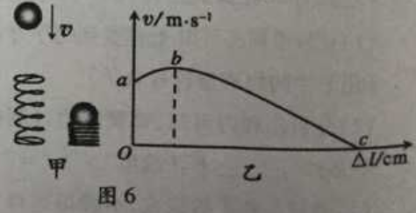
16.如图6甲所示，小球从某高度处静止下落到竖直放置的轻弹簧上并压缩弹簧。从小球刚接触到弹簧到将弹簧压缩最短的过程中，得到小球的速度v和弹簧被压缩的长度△l之间的关系，如图6乙所示，其中b为曲线最高点。不计空气阻力，弹簧在整个过程中始终发生弹性形变，则小球
A．受到的弹力始终不变 B．运动过程动能一直增大
C．运动过程机械能不变 D．在b点时重力等于弹力
二、填空、作图题（本大题有5小题，每空1分，其中21小题3分，共17分）
17.福州地铁1号线的建成，将有效减缓城市南北向主干线的交通拥挤。
(1)1号线全长29.2 km，列车全程运行约0.7 h，则全程的平均速度是____km/h（结果保留两位小数）；列车在运行时将电能转化为____能。
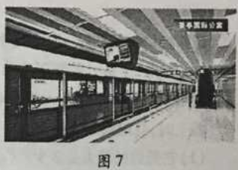
(2)当列车进站时，以站台为参照物，列车是____的。
(3)列车内的乘客面对车窗可以看到自己的像，这是由于光的 形成的（选填“反射”或“折射”）。
(4)图7是设计的地铁站台，在站台与轨道之间有玻璃幕墙，可以让列车行驶产生的噪声在____中减弱。
(5)车厢内有许多拉环供乘客使用，可以防止列车启动或刹车时，乘客由于____而摔倒。
(6)你认为这种城市轨道交通具有的优点是____（写出一点即可）。
18.福州是温泉之都，从温泉口冒出的“白气”是水蒸气____形成的，温泉的能量来自于____ （选填“地球”或“月球”）。
19.小华用一电磁炉将质量为1kg的水【c_{水}=4.2×l0³J/(kg．℃)】从20℃加热到30℃，水吸收的热量是 J，若不计热损失，加热时间为35 s，则该电磁炉的实际功率是____W。
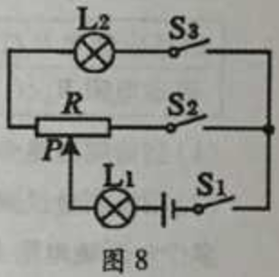
20.如图8所示，电源电压12V，滑动变阻器标有“10Ω1 A”字样，灯L_{l}、L₂分别标有“6 V 6W”和“3V 3W”字样。只闭合S_{l}、S₃时，滑动变阻器滑片P位于某位置，灯L₁、L₂均正常发光，则通过灯L₁的电流为____A，滑动变阻器消耗的电功率为P_{l};此时只闭合S_{l}、S₂，为保证灯L₁正常发光，滑片P应向____移动（选填“左”或“右”），滑动变阻器消耗的电功率为P₂，则P_{l}：P₂=____。
21.（3分）请按下列要求在答题卡上作图。
(1)图9是第一届青运会的吉祥物“榕榕”，它体现了福州的地域特征和榕树精神，请画出它受到重力的示意图。
(2)请在图10中画出光从空气斜射入水中时折射光线的大致位置。
(3)请根据图Il中电流方向，标出通电螺线管的N、S极。
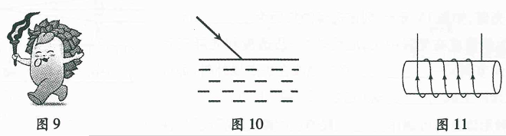

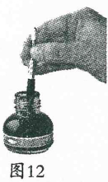
三、简答题（本题3分】
22.（3分）如图12所示，钢笔吸墨水时，把笔上的弹簧片按下后松开，墨水就被吸进橡皮管内。请解释其中的道理。

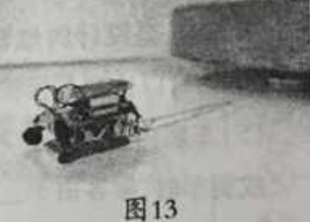
四、计算题（本大题有2小题，每小题9分，共18分）
23.（9分）图13是一款新研发的微型机器人，它可拖动比自身重大很多的物体。机器人质量是1.2×10⁻²kg，它静止在水平地面上时，与地面的接触面积是1×10⁻⁴m²。求：
(1)它受到的重力是多少？(g取10 N/kg)
(2)静止时，它对水平地面的压强是多少？
(3)若它用120 N的水平拉力在10 s内匀速拖动重物前进1m，则拉力的功率是多少？
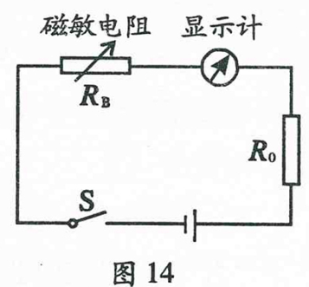

24.（9分）磁场的强弱可用磁感应强度(B表示，单位为特斯拉(T)。小华设计了磁感应强度测量仪，图14为其原理图。该仪器显示计由电流表改装，电源电压6V，定值电阻R。为40Ω，
磁敏电阻R_{B}在常温下的阻值随外加磁感应强度变化的对应关系如下表所示。求：
磁感应强度B/T | 0 | 0.04 | 0.08 | 0.12 | 0.16 | 0. 20
磁敏电阻/Ω | 160 | 180 | 200 | 230 | 260 | 290
(1)当待测磁感应强度为0T时，磁敏电阻R_{B}是多少？
(2)用该测量仪测得某处的磁感应强度是0.08 T，电路中的电流是多少？磁敏电阻R_{B}两端的电压是多少？
(3)若把该测量仪放在某处，闭合开关，电路消耗的总功率为0.12W，则该处磁感应强度是多少？

五、实验、探究题(本大题有6小题，每空1分，其中30题第(2)小题3分，共30分）
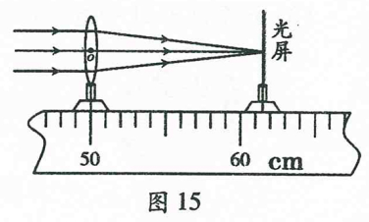
25.（4分）小华在探究凸透镜成像的规律中：
(1)他将凸透镜正对着太阳，使之在光屏上形成最小、最亮的光斑，如图15所示，则该透镜的焦距为____ cm。
(2)为使像成在光屏中央，应将烛焰、凸透镜和光屏三者中心调节到同一____。将蜡烛放在焦点以外时，都可以在光屏上成 像（选填“实”或“虚”）。
(3)利用该透镜可制作____眼镜（选填“远视”或“近视”）

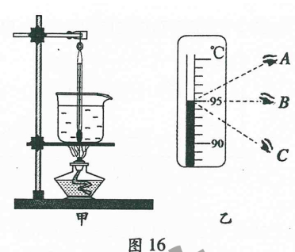
26.（5分）小华在探究水的沸腾特点实验中：
(1)如图16甲所示，操作错误的是温度计的玻璃泡________。
(2)他纠正错误后继续实验，某时刻温度计的示数如图16乙所示，其中读数方法正确的是____（选填““A”、“B”或“C”），示数是____ ℃。
(3)实验中，是通过____方式增加水的内能。要缩短加热时间，请写出一种可行的办法：____。
27.（6分）小华在测量小物块密度的实验中：
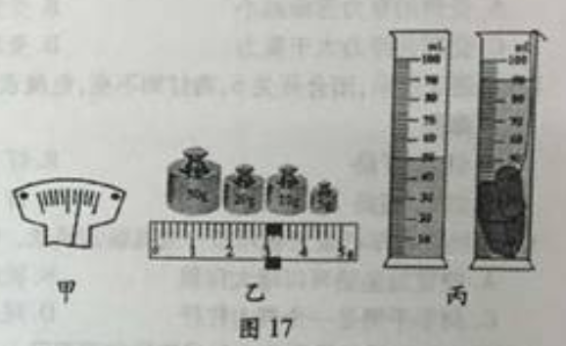
(1)他将游码归零后，发现指针位置如图17甲所示，此时应将右端的平衡螺母向____调，使天平横梁平衡。
(2)如图17乙所示，用天平测得小物块的质量是 g；如图17丙所示，用量筒测量小物块的体积是 cm³,则小物块的密度是 g/cm³。
(3)他学习了杠杆知识后，知道天平实质就是一个____杠杆（选填“等臂”或“不等臂”）。在探究杠杆平衡条件的实验中，也必须使杠杆在水平位置平衡，这样便于测量____。
28.（3分）小华在探究怎样产生感应电流的实验中，设计了如图18所示的实验装置。
(1)将磁体向右插入螺线管中时，观察到灵敏电流计的指针向右偏转，由此可知：____。
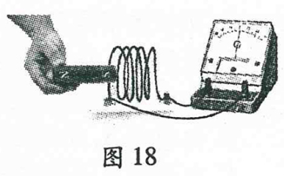
(2)将磁体从螺线管中向左拔出时，会观察到灵敏电流计的指针向 偏转（选填“左”或“右”）。
(3)通过前两步实验，可得出感应电流的方向与 方向有关。
29.（3分）小华在探究浮力大小与哪些因素有关的实验中，做了如图19所示的实验：
(1)比较甲和乙可知，物体受到的浮力F_{浮}=____。（用图中的物理量符号表示）
(2)分析乙和丙可知，弹簧测力计测得拉力大小关系是：F₁ F₂（选填“>”、“=”或“<”）。
(3)通过乙和丁的探究，不能得到浮力大小与液体密度的关系，其原因是____不同。
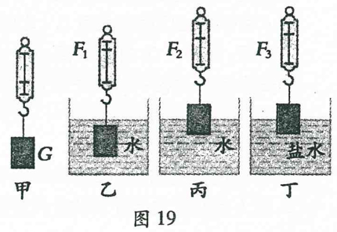
30.（9分）小华做了以下电学实验。
(1)他用“伏安法”测电阻：
①请用笔画线代替导线，将图20所示的实物电路连接完整。
②在连接电路时，开关应____，滑动变阻器滑片P应位于____端（选填“A”或“B”）。
③闭合开关，滑动变阻器的滑片P移动到某一位置，电压表的示数为1.5V，电流表的示数如图21所示，其示数为____A，则R的阻值是 Ω。实验中需要多次测量求平均值的目的是________。
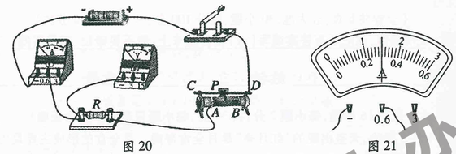
(2)他想设计一个电路探究电流产生的热量与电流和电阻的关系。提供的器材是：图22所示的三个插有温度计的相同玻璃瓶（瓶内装有质量、温度相同的煤油，三根电阻丝的电阻大小关系为：R_{甲}=R_{乙}>R_{丙}），还有一个滑动变阻器，一个单刀单掷开关，一个单刀双掷开关（符号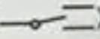），电源以及若干导线。
①本实验中通过观察 比较电流产生的热量多少。
②请你选择合适的器材，设计一个不能拆装且合理的实验电路，在虚线框内画出实验电路图，并标出选择的电阻。
